|  |  |
| --- | --- |
| **ال‍مجلس 2021 المشاورة الافتراضية لأعضاء المجلس، 18-8 يونيو 2021** |  |
|  |  |
|  |  |
| **بند جدول الأعمال: ADM 5** | **الوثيقة C21/47-A** |
| **7 أبريل 2021** |
| **الأصل: بالإنكليزية** |
| تقرير من الأمين العام | |
| تقرير عن حالة تنفيذ المقررين 600 و601 الصادرين عن المجلس (بشأن الأرقام العالمية للنداء الدولي المجاني (UIFN) وأرقام تعرف جهة الإصدار (IIN)) | |
|  | |

|  |
| --- |
| **ملخص**  عقب الموافقة على المقررين 600 و601 في دورة المجلس لعام 2017، باشر الاتحاد عملية تنفيذ هذين المقررين. ويلخص هذا التقرير حالة التنفيذ والمشاورات التي أُجريت مع الدول الأعضاء.  أُعدت هذه الوثيقة في الأصل باعتبارها وثيقة المجلس C20/47 لتقديمها إلى دورة المجلس لعام 2020 ولكن لم يجرِ استعراضها.  **الإجراء المطلوب**  يُدعى المجلس إلى **الإحاطة علماً** بالاستنتاجات الواردة في القسم 5.  ـــــــــــــــــــــــــــــــــــــــــــــــــــــــــــــــــــــــــــــــــــــ  **المراجع**  *الوثائق* [*C17/133*](https://www.itu.int/md/S17-CL-C-0133/en)*؛* [*C17/134*](https://www.itu.int/md/S17-CL-C-0134/en)*؛* [*C18/100*](http://www.itu.int/md/S18-CL-C-0100/en)*؛* [*CWG-FHR 9/14*](https://www.itu.int/md/S19-CLCWGFHR09-C-0014/en)*؛* [*CWG-FHR 9/15*](https://www.itu.int/md/S19-CLCWGFHR09-C-0015/en)*؛* [*C19/47*](https://www.itu.int/md/S19-CL-C-0047/en)*؛* [*C19/120*](https://www.itu.int/md/S19-CL-C-0120/en)؛ [*C20/47*](https://www.itu.int/md/S20-CL-C-0047/en). |

# 1 خلفية

1.1 عقب موافقة المجلس في دورته لعام 2017 على المقررين 600 ([C17/133](https://www.itu.int/md/S17-CL-C-0133/en)) و601 ([C17/134](https://www.itu.int/md/S17-CL-C-0134/en))، باشرت أمانة الاتحاد عملية تنفيذ هذين المقررين.

2.1 قدم مكتب تقييس الاتصالات الوثيقة [C19/47](https://www.itu.int/md/S19-CL-C-0047/en) إلى المجلس في دورته لعام 2019 التي قُدمت فيها معلومات محدّثة عن حالة تنفيذ مقرري المجلس 600 و601، بما في ذلك حالة جهات الاتصال لدى مقدمي خدمة الأرقام العالمية للنداء الدولي المجاني (UIFN) ولدى الجهات المخصص لها أرقام تعرف جهة الإصدار (IIN).

3.1 وافق المجلس في دورته لعام 2019 على التوصيات الواردة في القسم 25.2.2 من المحضر الموجز للجلسة العامة التاسعة والأخيرة لدورة المجلس، الوارد في الوثيقة [C19/120](https://www.itu.int/md/S19-CL-C-0120/en).

# 2 المستجدات المالية

1.2 الأرقام العالمية للنداء الدولي المجاني (UIFN) (المقرر 600)

في عام 2018، بلغت الفواتير المتعلقة بالرسوم السنوية لإدارة الأرقام UIFN مبلغ 744 400 فرنك سويسري. وألغي مبلغ 349 033 فرنك سويسري وفقاً لتوصيات المجلس في دورته لعام 2019 فيما يتعلق بالكيانات التي توقفت أعمالها. وحتى الآن، تم دفع %94 من الفواتير المستحقة، ما يعادل 395 367 فرنك سويسري، وما زال يتعين استرداد 21 700 فرنك سويسري.

وفي عام 2019، بلغت الفواتير التي تم إرسالها 193 100 فرنك سويسري، وبلغت نسبة المدفوعات التي تم استلامها %99. وما زال يتعين استرداد المبلغ المتبقي.

وفي عام 2020، بلغت الفواتير التي تم إرسالها 141 400 فرنك سويسري، وبلغت نسبة المدفوعات التي تم استلامها %68. وما زال يتعين استرداد المبلغ المتبقي.

وفي 23 مارس 2021، وصل المبلغ الإجمالي الذي يتعين استرداده فيما يتعلق برسوم إدارة الأرقام UIFN للأعوام 2018 و2019 و2020 إلى 66 400 فرنك سويسري.

وترد في الملحق B قائمة الكيانات التي لديها عقد ساري المفعول مع مكتب تقييس الاتصالات والتي أُرسلت إليها فواتير في عام 2018 و/أو عام 2019 و/أو عام 2020 ولكنها لم تسددها حتى الآن. وتلتمس الأمانة المساعدة من الدول الأعضاء لاسترداد هذه الديون.

2.2 أرقام تعرف جهة الإصدار (IIN) (المقرر 601)

لم تصدر بعد الفواتير الخاصة بالرسوم السنوية لإدارة الأرقام IIN للأعوام 2018 و2019 و2020 لأن الأمانة لا زالت تسعى إلى الحصول على تأكيد جهات الاتصال من الإدارات/الهيئات التنظيمية الوطنية أو الوكالات المرخص لها فيما يخص الجهات المخصصة لها أرقام تعرّف جهة الإصدار (IIN).

# 3 حالة جهات الاتصال الخاصة بمقدمي خدمات الأرقام العالمية للنداء الدولي المجاني (UIFN) والجهات المخصص لها أرقام تعرف جهة الإصدار (IIN)

1.3 وفقاً للتوصيات الموافَق عليها في دورة المجلس لعام 2019 والواردة في القسم 25.2.2 من الوثيقة [C19/120](https://www.itu.int/md/S19-CL-C-0120/en)، يقدم هذا القسم معلومات محدَّثة عن حالة مقدمي خدمات الأرقام UIFN والجهات المخصص لها الأرقام IIN:

1.1.3 ستُسجل قائمة مقدمي خدمات الأرقام UIFN الواردة في **الملحق A** باعتبارهم "لا يمكن الوصول إليهم" في قاعدة بيانات الاتحاد. وتخضع سجلات مقدمي خدمات الأرقام UIFN للإلغاء من قاعدة بيانات الاتحاد وتخضع الأرقام UIFN المخصصة لهم للسحب استناداً إلى التأكيدات/التبليغات المقدمة من الإدارات/الهيئات التنظيمية الوطنية. ومن بين هؤلاء المقدمين لخدمات الأرقام UIFN، ستُلغى الفواتير بالنسبة إلى أولئك الذين أُرسلت إليهم رسوم الإدارة لعام 2018.

2.1.3 إذا بقيت الفواتير التي تم إرسالها إلى مقدمي خدمات الأرقام UIFN **في الملحق B** غير مدفوعة لفترة طويلة، فسوف تلتمس الأمانة المساعدة من الدول الأعضاء لاسترداد هذه الديون.

3.1.3 تُشجع الإدارات/الهيئات التنظيمية الوطنية أو الوكالات المرخص لها على تقديم المساعدة في تحديد معلومات جهات الاتصال المحدّثة أو حالة مقدمي خدمات الأرقام UIFN (إذا توقفت أعمالهم مثلاً) المدرجين في القائمة الواردة في **الملحق C**.

4.1.3 ستُنشر في الموقع الإلكتروني للاتحاد قائمة الأرقام IIN التي تكون معلومات جهات الاتصال بشأنها قيد البحث كأرقام IIN التي لها وضع "الجهة المخصص لها الأرقام لا يمكن الوصول إليها" وسيُعلن عنها في النشرة التشغيلية للاتحاد. وتُشجع الإدارات/الهيئات التنظيمية الوطنية أو الوكالات المرخص لها على تقديم المساعدة في تحديد الحالة و/أو معلومات جهات الاتصال المحدّثة الخاصة بها.

5.1.3 بالنسبة إلى الأرقام UIFN والأرقام IIN التي لا زالت قيد المشاورة مع الإدارات/الهيئات التنظيمية الوطنية أو الوكالات المرخص لها، ينبغي تأكيد الحالة الخاصة بها قبل 31 أكتوبر 2021. وفي حال عدم تلقي أي اعتراض من الإدارات/الهيئات التنظيمية الوطنية أو الوكالات المرخص لها، ستُعتبر الأرقام UIFN أو IIN لم تعد نشطة وسيتم إزالتها من قواعد بيانات الاتحاد.

2.3 يبين الشكل أدناه حالة معلومات جهات الاتصال بشأن 849 رقماً من الأرقام IIN المحتفظ بها في قاعدة بيانات الاتحاد، في 15 مارس 2021.

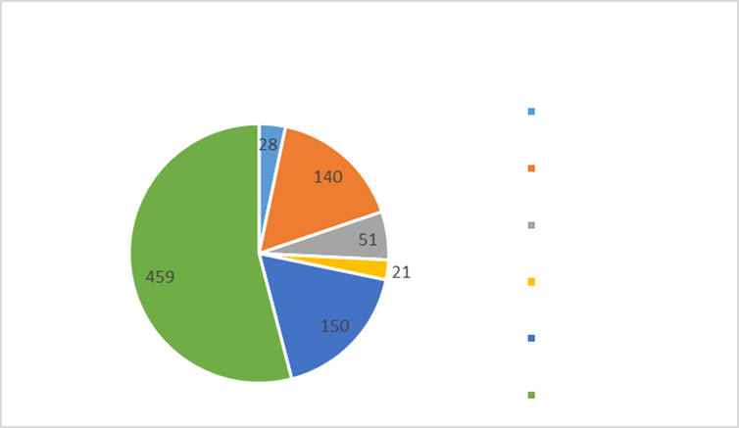

تم تأكيد معلومات جهات الاتصال

**15 مارس 2021– حالة معلومات جهات الاتصال بشأن أرقام تعرّف جهة الإصدار**  
(مجموع أرقام تعرّف جهة الإصدار المسجلة = 849 رقماً)

كندا –  
معلومات جهات الاتصال قيد البحث

الولايات المتحدة الأمريكية – معلومات جهات الاتصال قيد البحث

المملكة المتحدة –  
معلومات جهات الاتصال قيد البحث

البلدان الأخرى –  
معلومات جهات الاتصال قيد البحث

هولندا –  
معلومات جهات الاتصال قيد البحث

ملاحظة: يشمل عدد الأرقام IIN المسجلة المتعلقة بالبلدان المبينة في الشكل أعلاه المناطق الجغرافية الخاضعة لإداراتها.

# 4 ملاحظات

يقدم الجدول أدناه عدد تحديثات سجلات الأرقام IIN في كل سنة منذ 2014 وذلك استناداً إلى التبليغات والردود الواردة من الإدارات/الهيئات التنظيمية الوطنية أو الوكالات المرخص لها:

|  |  |  |  |  |
| --- | --- | --- | --- | --- |
| السنة | جديد | إلغاء | تحديث | المجموع/السنة |
| 2014 | 22 | 3 | 12 | 37 |
| 2015 | 24 | 1 | 6 | 30 |
| 2016 | 22 | 1 | 14 | 37 |
| 2017 | 22 | 7 | 83 | 112 |
| 2018 | 35 | 29 | 154 | 218 |
| 2019 | 17 | 7 | 71 | 95 |
| 2020 | 38 | 3 | 8 | 49 |
| في 15 مارس 2021 | 7 | 1 | 1 | 9 |

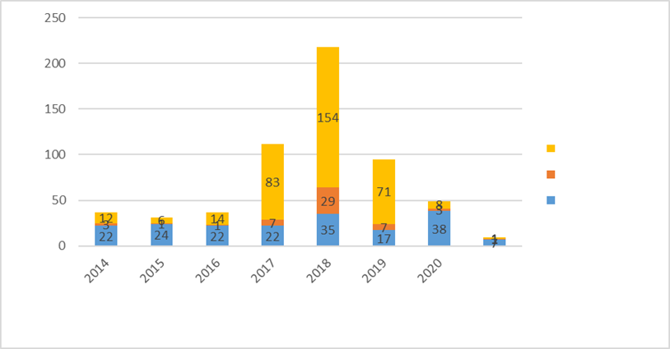

تحديث معلومات جهة الاتصال

إلغاء

جديد

السنة

مارس -2021

تحديث السجلات

يبين الشكل زيادة حادة في عدد تحديثات الأرقام IIN المسجلة في كل سنة عقب الموافقة على المقرر 601 الصادر عن المجلس. وتتيح هذه العملية تحسين دقة سجلات الأرقام IIN المحفوظة في قاعدة بيانات الاتحاد.

# 5 الخلاصة

تواصل الأمانة تنفيذ المقررين 600 و601 الصادرين عن المجلس.

ووفقاً للتوصيات المقدمة من المجلس في دورته لعام 2019 والواردة في القسم 25.2.2 من المحضر الموجز للجلسة العامة التاسعة والأخيرة لدورة المجلس، الوارد في الوثيقة [C19/120](https://www.itu.int/md/S19-CL-C-0120/en)، يُستنتج ما يلي:

تلتمس الأمانة استمرار المساعدة المقدمة من الدول الأعضاء لاسترداد الديون المحددة في **الملحق B**.

تُشجع الإدارات/الهيئات التنظيمية الوطنية أو الوكالات المرخص لها على مساعدة الأمانة في تحديد الحالة و/أو معلومات جهات الاتصال المحدّثة فيما يتعلق بالأرقام UIFN المحددة في **الملحق C** و**جهات الاتصال الخاصة بالأرقام** **IIN.**

الملحق A

قائمة بأسماء مقدمي خدمات الأرقام UIFN المحتمل أن يخضعوا للإلغاء

لا يوجد

الملحق B

قائمة بأسماء مقدمي خدمات الأرقام UIFN الذين لم يقوموا بعد بالدفع فيما يخص الأعوام 2018 و2019 و2020

| السنة | المبلغ | العملة | عدد الأرقام UIFN | اسم الشركة | البلد/المنطقة الجغرافية | ملاحظة |
| --- | --- | --- | --- | --- | --- | --- |
| 2020 | 200,00 | فرنك سويسري | 2 | Telefónica de Argentina S.A | الأرجنتين |  |
| 2020 | 13 900,00 | فرنك سويسري | 139 | BICS SA | بلجيكا |  |
| 2018 | 100,00 | فرنك سويسري | 1 | Telecom Itália Móbile S.p.A. (TIM)  (ex-INTELIG Telecomunicações Ltda.) | البرازيل |  |
| 2018 | 500,00 | فرنك سويسري | 5 | Colombia Telecomunicaciones S.A. ESP - Telecom Colombia | كولومبيا |  |
| 2020 | 300,00 | فرنك سويسري | 3 | O2 Czech Republic a.s. | الجمهورية التشيكية |  |
| 2018 | 200,00 | فرنك سويسري | 2 | Telia Eesti AS (formerly Elion Ettevõtted AS) | إستونيا |  |
| 2018 | 200,00 | فرنك سويسري | 2 | Télécom Développement | فرنسا | Altice/SFR |
| 2018 | 100,00 | فرنك سويسري | 1 | TelePassport AG | ألمانيا | تمتلكها شركة *mobilcom-debitel GmbH* |
| 2020 | 400,00 | فرنك سويسري | 4 | PLANinterNET VoIP-GmbH | ألمانيا |  |
| 2019 | 400,00 | فرنك سويسري | 4 | OTEGLOBE S.A. | اليونان |  |
| 2018 | 100,00 | فرنك سويسري | 1 | Empresa Hondureña de Telecommunicaciones (HONDUTEL) | هندوراس |  |
| 2018 | 400,00 | فرنك سويسري | 4 | HKBN Enterprise Solutions HK Limited (ex-WTT HK Limited) | هونغ كونغ، الصين |  |
| 2020 | 16 600,00 | فرنك سويسري | 166 | PCCW - HKT | هونغ كونغ، الصين |  |
| 2018 | 14 000,00  [دفع جزئي: 2 800 فرنك سويسري] | فرنك سويسري | 140 | Bezeq International | إسرائيل |  |
| 2020 | 6 800,00 | فرنك سويسري | 68 | Partner Land-Line Communications Solutions LP | إسرائيل |  |
| 2018 | 1 000,00 | فرنك سويسري | 10 | Eutelia S.p.A. | إيطاليا | اشترتها جزئياً شركة CloudItalia دون مسؤولية بشأن الأرقام UIFN، ومع ذلك، فإن 3 أرقام UIFN يمكن الوصول إليها |
| 2020 | 100,00 | فرنك سويسري | 1 | JSC Kazakhtelecom | كازاخستان |  |
| 2018 | 100,00 | فرنك سويسري | 1 | SIA LATTELEKOM | لاتفيا |  |
| 2020 | 400,00 | فرنك سويسري | 4 | Telia Lietuva AB / TEO LT, AB | ليتوانيا |  |
| 2020 | 2 100,00 | فرنك سويسري | 21 | Telekom Malaysia Berhad | ماليزيا |  |
| 2018 | 100,00 | فرنك سويسري | 1 | Vodafone New Zealand | نيوزيلندا |  |
| 2020 | 700,00 | فرنك سويسري | 7 | Cable & Wireless Panamá S.A. | بنما |  |
| 2018 | 300,00 | فرنك سويسري | 3 | Telefonica del Peru | بيرو |  |
| 2018 | 100,00 | فرنك سويسري | 1 | Telecable de Asturias SA | إسبانيا |  |
| 2018 | 900,00 | فرنك سويسري | 9 | Tele 2 AB | السويد |  |
| 2020 | 2 700,00 | فرنك سويسري | 27 | CAT Telecom | تايلاند |  |
| 2018 | 500,00 | فرنك سويسري | 5 | Kingston communications/Affiniti | المملكة المتحدة |  |
| 2018 | 300,00 | فرنك سويسري | 3 | PRIMUS Telecommunications Ltd. | المملكة المتحدة |  |
| 2019 | 100,00 | فرنك سويسري | 1 | ComoreTel Limited | المملكة المتحدة |  |
| 2018 | 5 600,00 | فرنك سويسري | 56 | International Telcom Ltd. | الولايات المتحدة |  |

الملحق C

قائمة بأسماء مقدمي خدمات الأرقام UIFN اللازم الحصول على مزيد من المعلومات بشأنهم

| السنة | المبلغ | العملة | عدد الأرقام UIFN | اسم الشركة | البلد/المنطقة الجغرافية | ملاحظة |
| --- | --- | --- | --- | --- | --- | --- |
| 2018 | - | - | 3 | IT-Austria GmbH | النمسا |  |
| 2018 | - | - | 1 | AES Comunicaciónes Bolivia S.A. | بوليفيا |  |
| 2018 | - | - | 2 | BellSouth Chile | شيلي |  |
| 2018 | - | - | 9 | Inclarity PLC (ex ABS Telecom plc) | المملكة المتحدة |  |

ــــــــــــــــــــــــــــــــــــــــــــــــــــــــــــــــــــــــــــــــــــــــــــــــ